24 мая - День славянской письменности и культуры

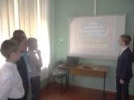
,24 мая в Филиале МБОУ СОШ с. Большой Труев – СОШ с. Явлейка прошло познавательное мероприятие, посвященное Дню славянской письменности и культуры «Откуда пошла славянская письменность». Цель мероприятия – развитие интереса к истории русского языка.
Много лет назад братьями Кириллом и Мефодием была проделана огромная работа по созданию славянского алфавита. Значимость их трудов для славянских народов огромна. Святые братья не только дали славянскому миру азбуку, но и заложили фундамент литературы, письменности и культуры в целом. Именно с появлением письменности начинается подлинная история народа, история его культуры, история развития его мировоззрения, научных знаний, литературы и искусства.

